

Årets store oplevelse august 2005

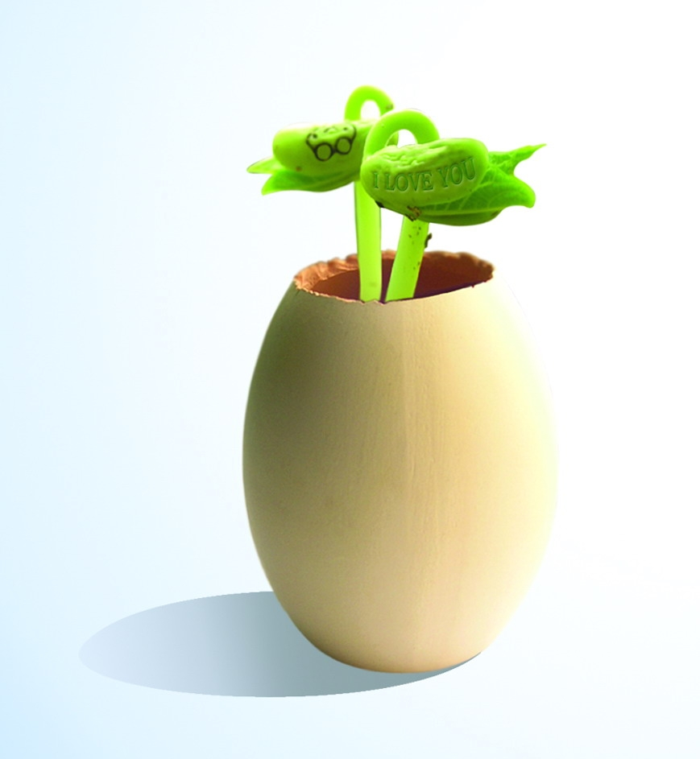
Nyhed !

Growing Logo
Få jeres logo eller budskab til at gro frem af ægget.

Det lyder som trylleri.
Når ægget er åbnet - som et normalt æg,
oplever man at et budskab eller logo vokser ud af ægget, foran øjnene af kunden.

Hele ideen går ud på, at kunden modtager et keramik-æg, fyldt med jord og et bønnefrø. Gennem at vande ægget, vokser der en bønneplante med logo på skrivebordet.

Den lille plante spirer frem i løbet af en uges tid, og
overrasker modtageren af gaven med sit voksende
budskab. Bliver planten efter nogen tid for stor, ud-
plantes den i haven eller i større potte.


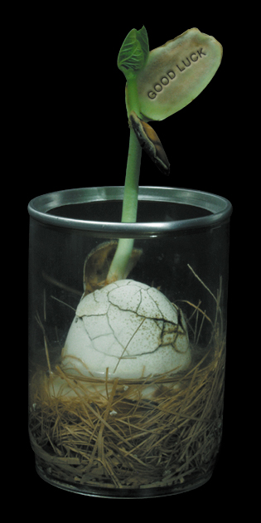



promo seeds scandinavia aps Hvidovrevej 80d . 2610 Rødovre , tlf.36 72 37 47 www.promoseeds.dk
for growing business

